**Clase 2 – Actividad 1**

**Autora: Novo, Juliana**

Ejercicio 1:

1.

<https://github.com/jfn89>

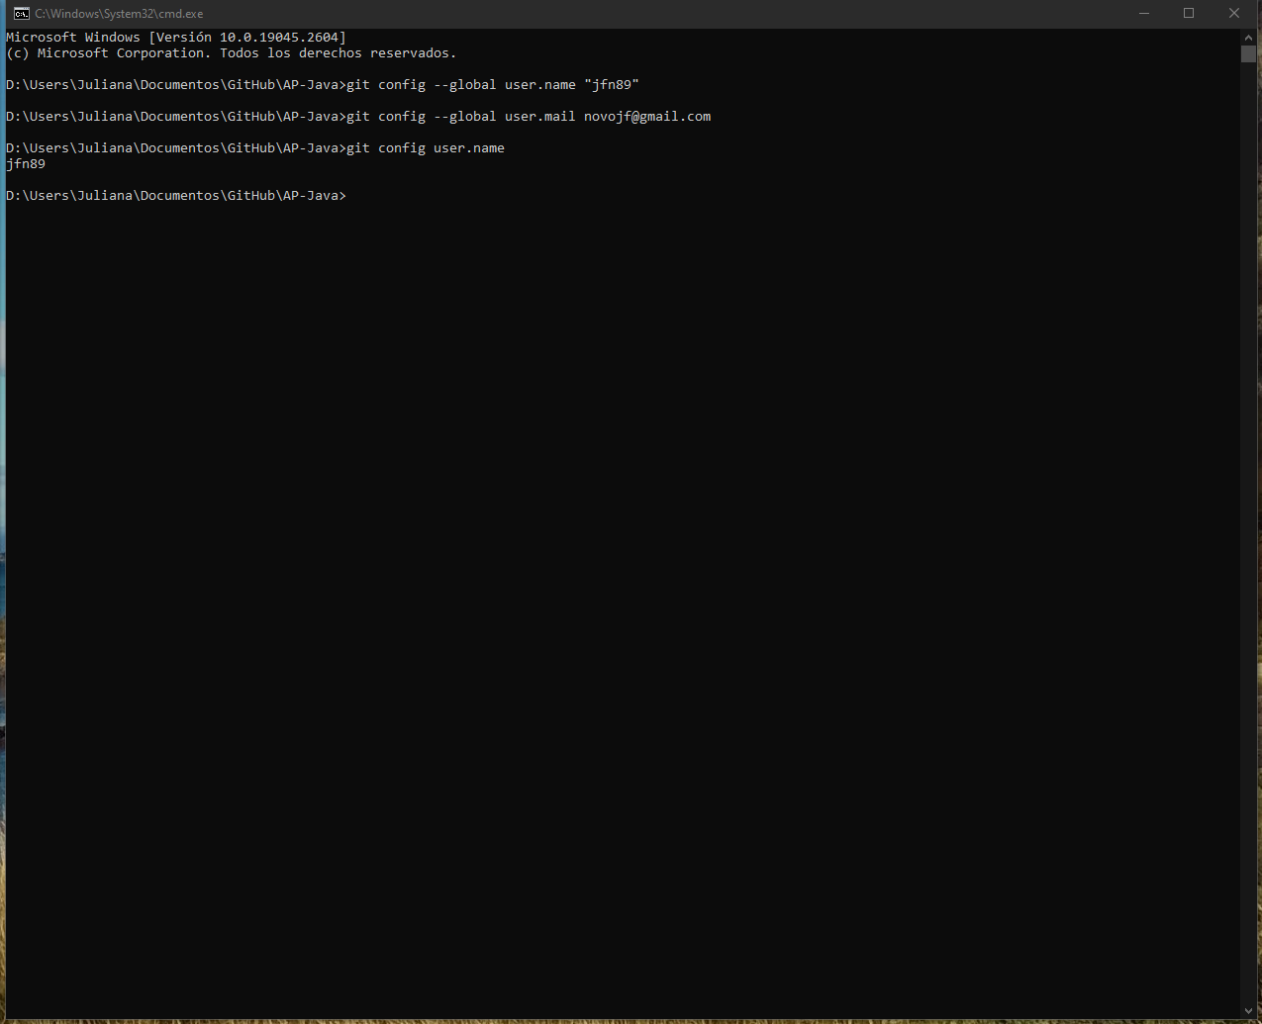

2.

Creación del repositorio

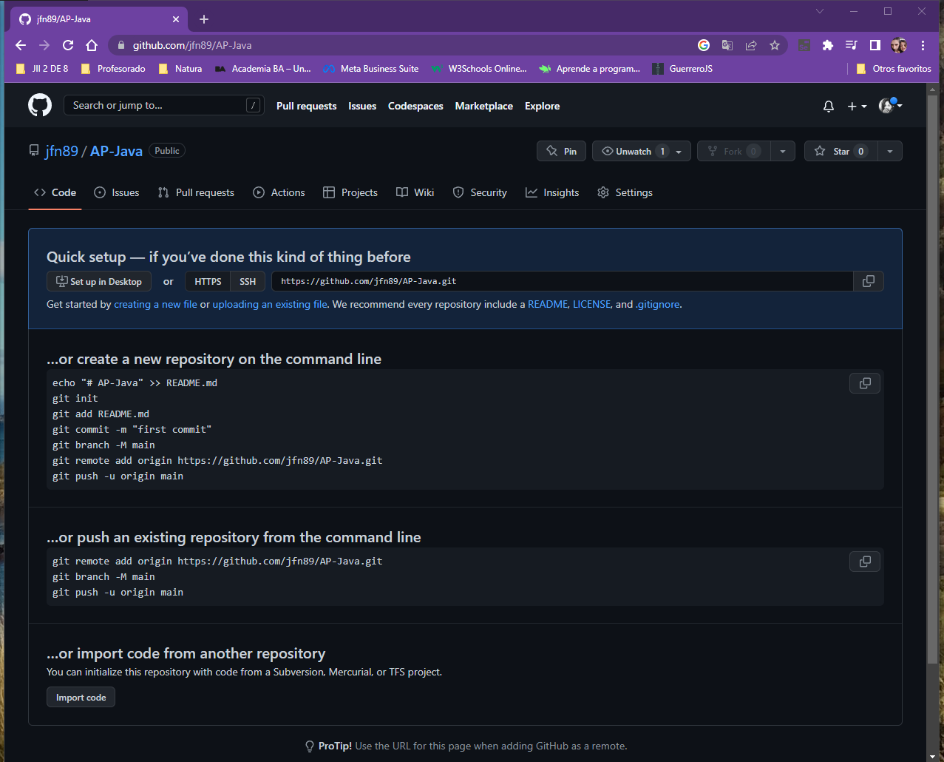

Clonación local

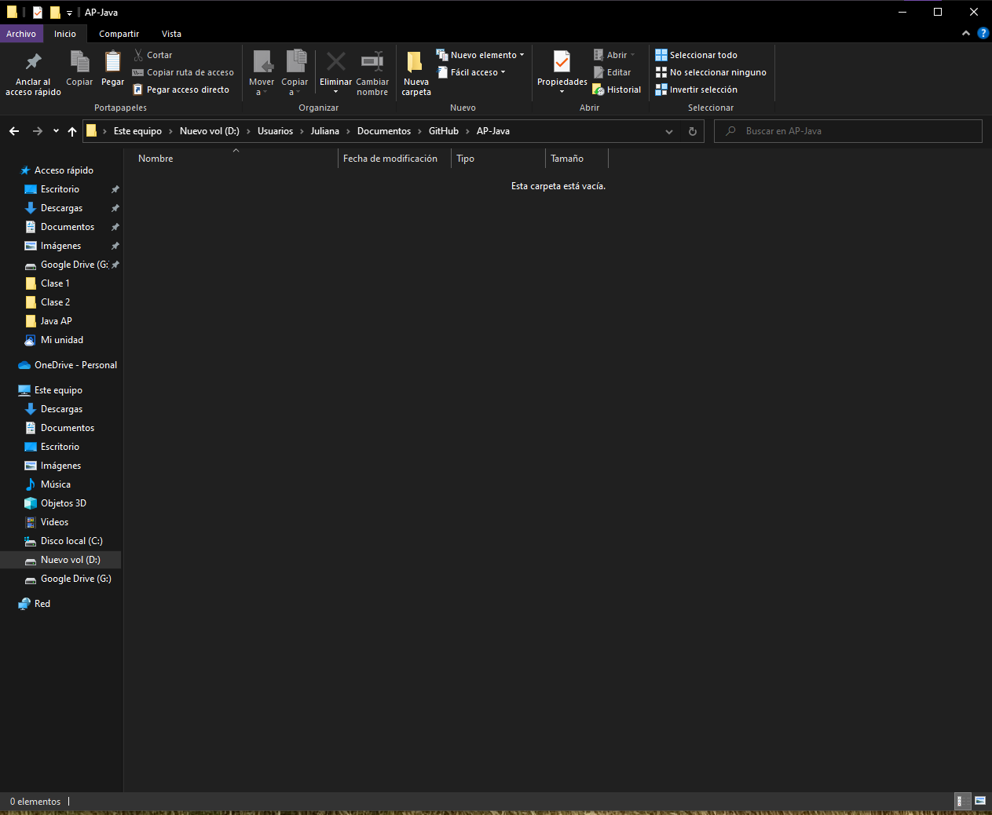

3.

Creación de archivo .txt

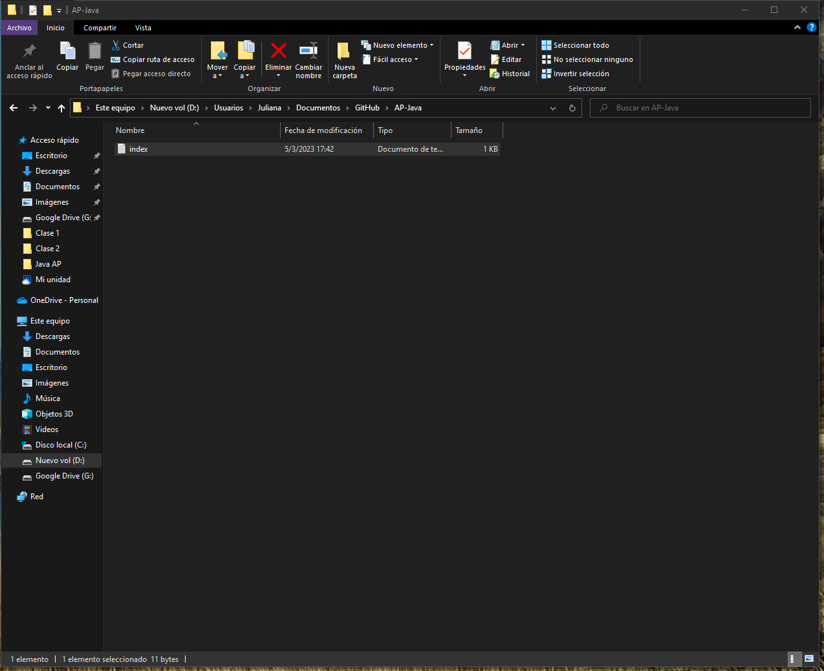

No logré hacer el commit desde la consola

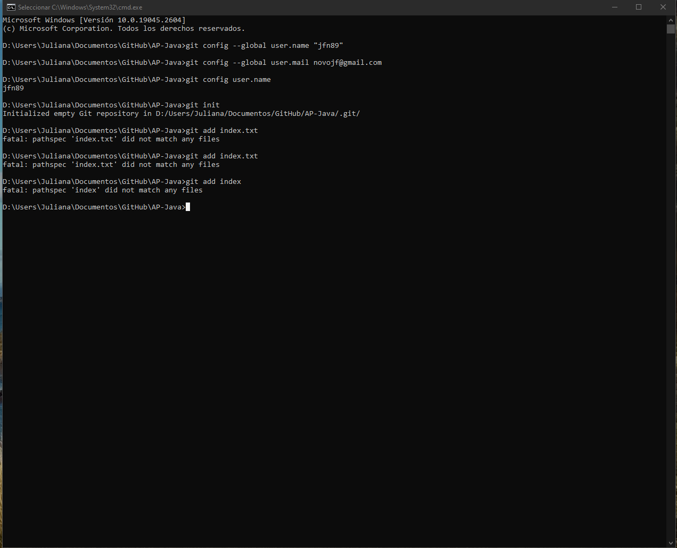

A partir de ahí solo pude seguir desde GitHub Desktop

Commit

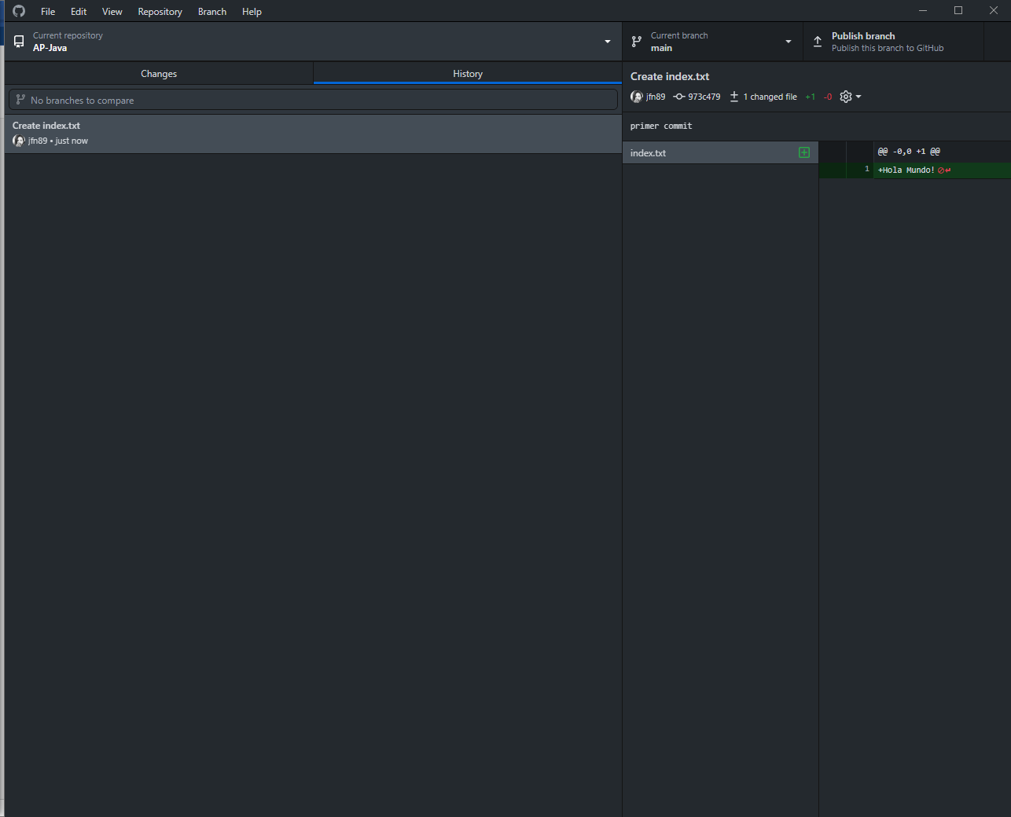

Verifico que no puedo verlo desde la web ya que no usé aún el comando push.

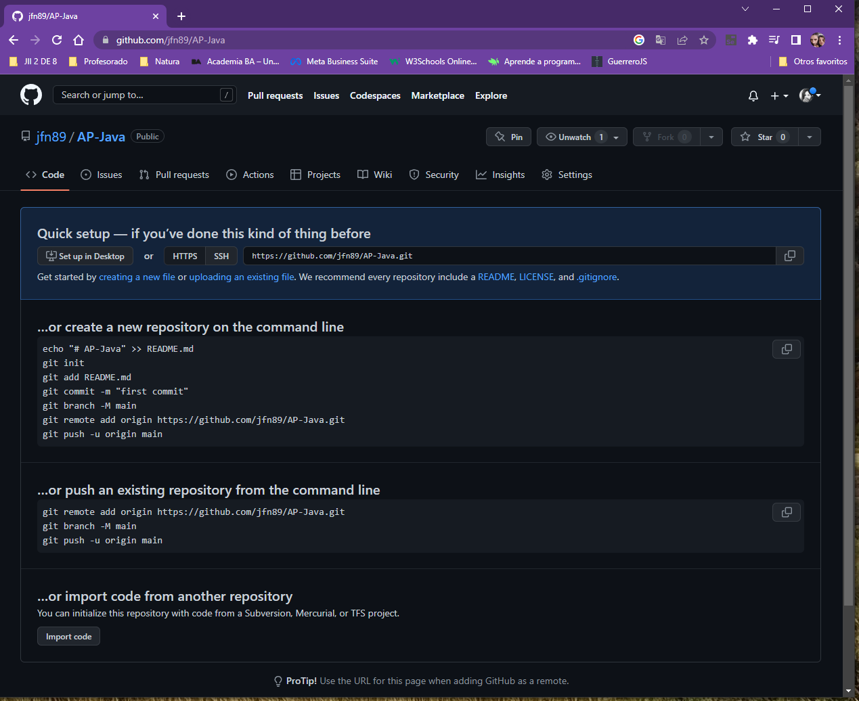

4.

Push

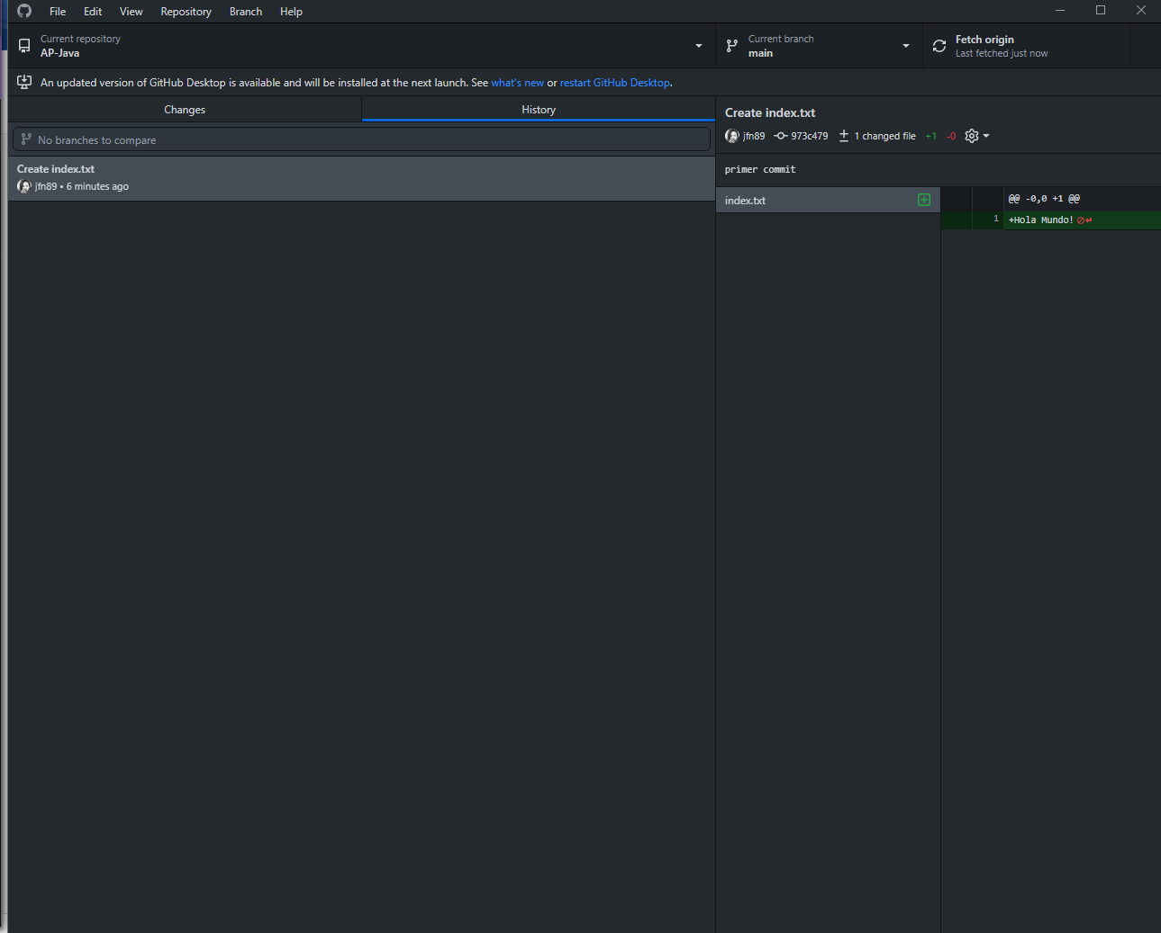

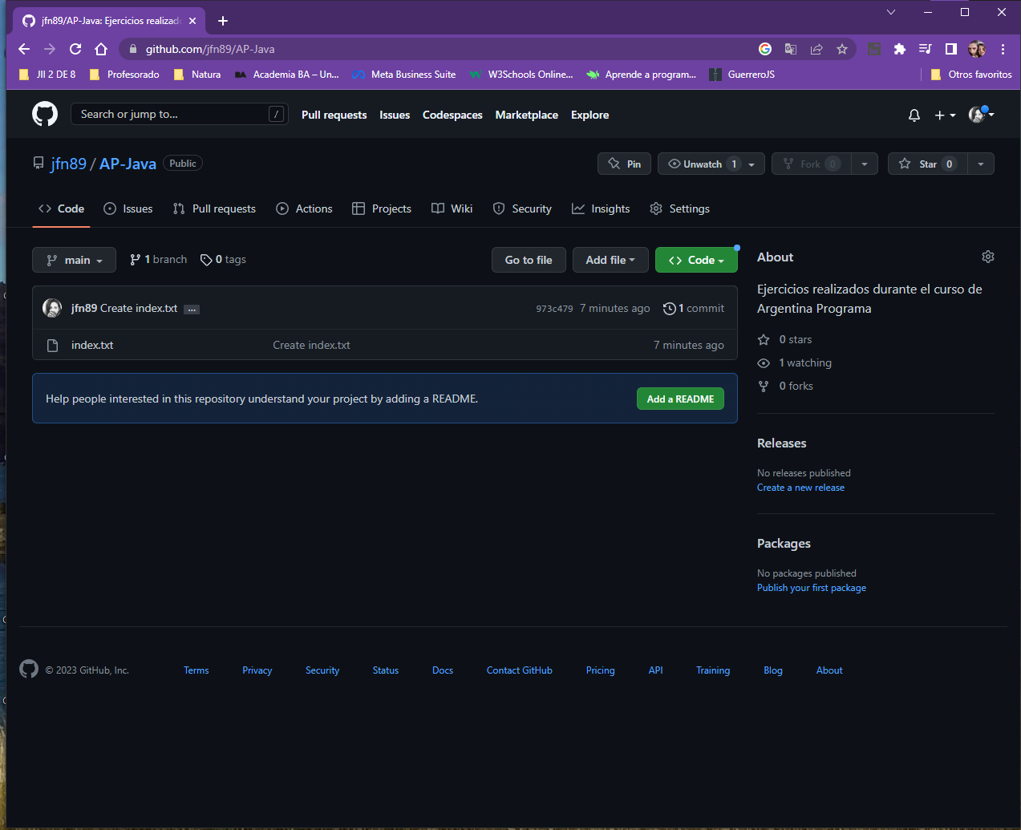

5.

Modificación del archivo desde la web

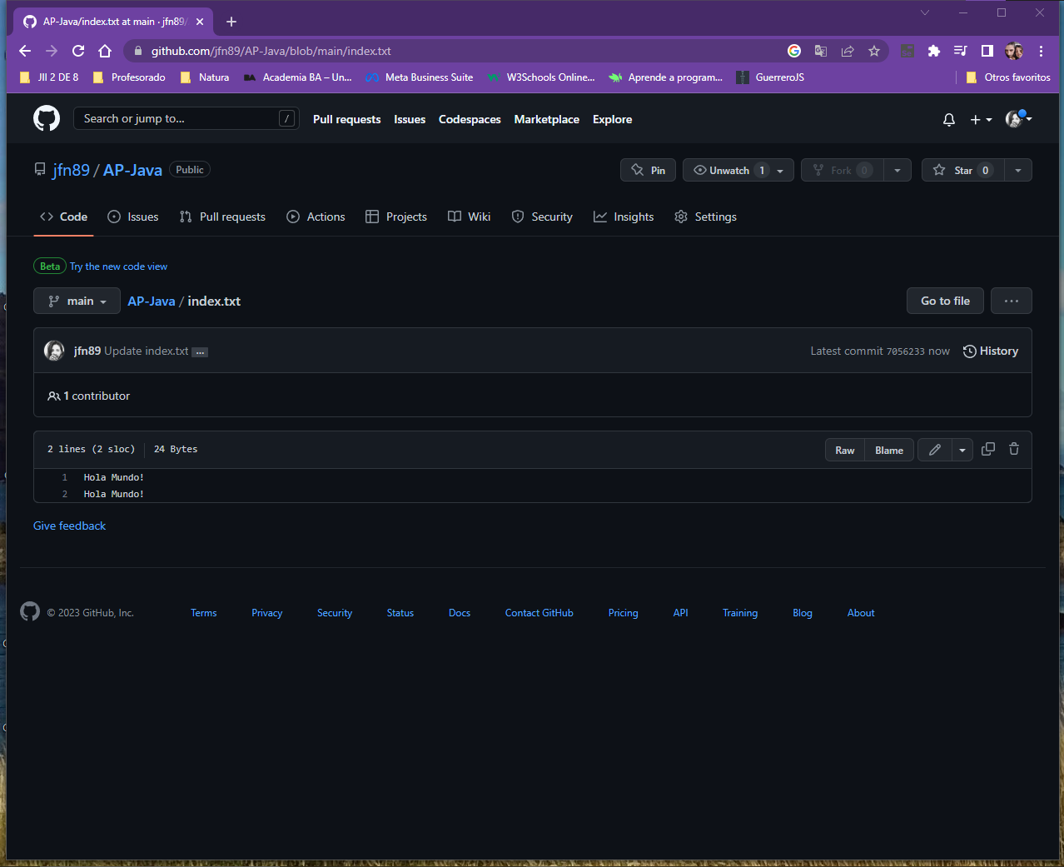

Verificación del archivo local

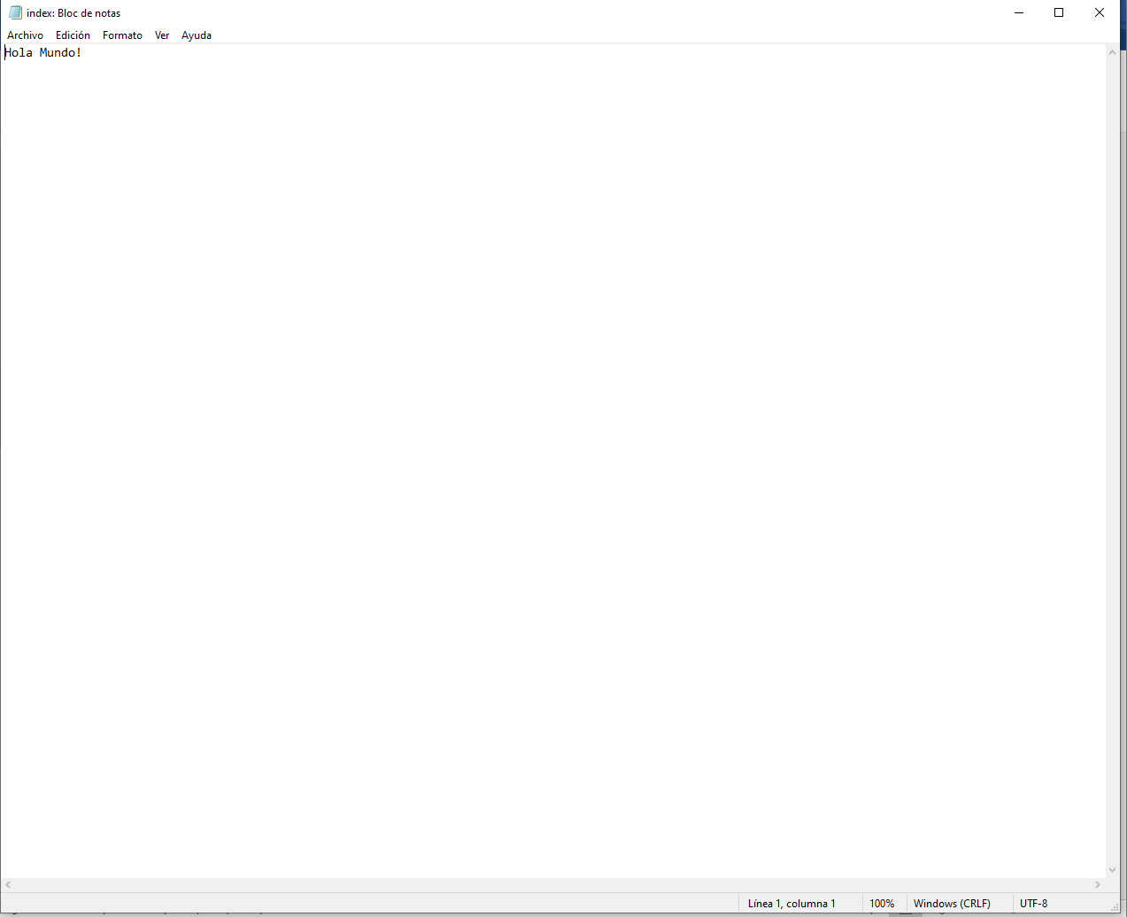

No se encuentra el cambio en el archivo local porque no se actualizó el repositorio.

6.

Pull

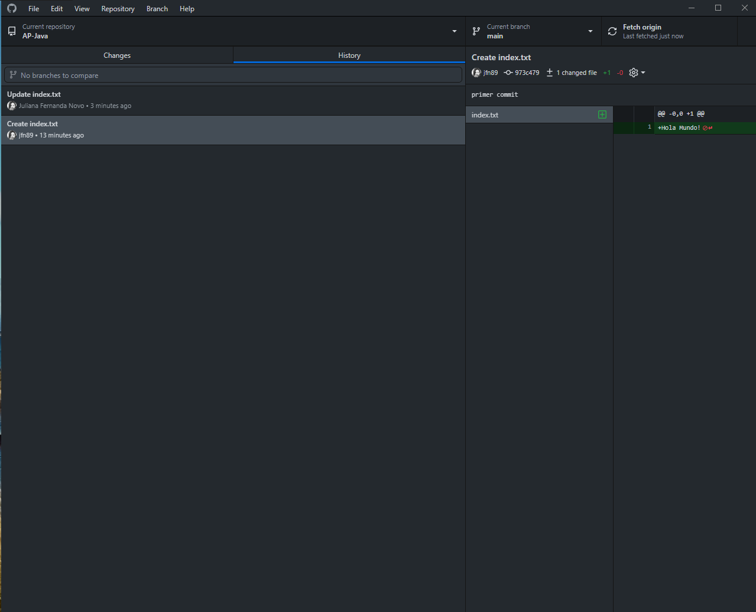

Verificación del archivo local

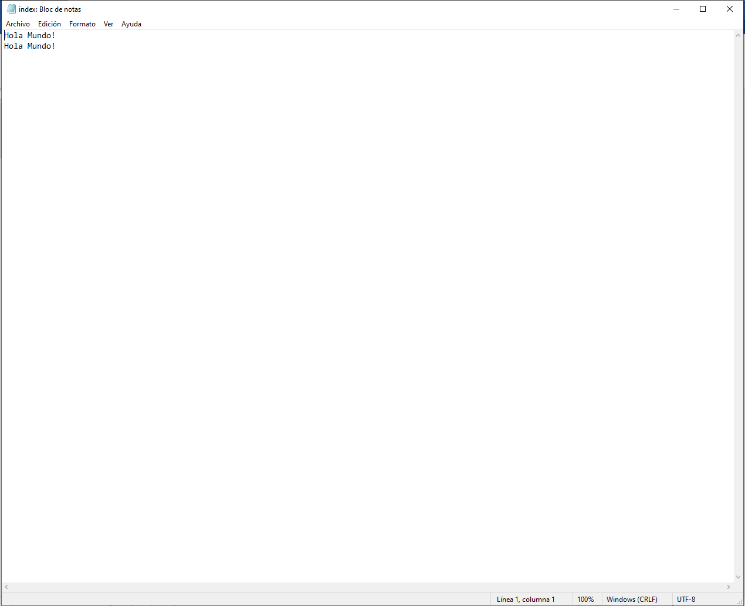

7.

Nueva modificación desde la web

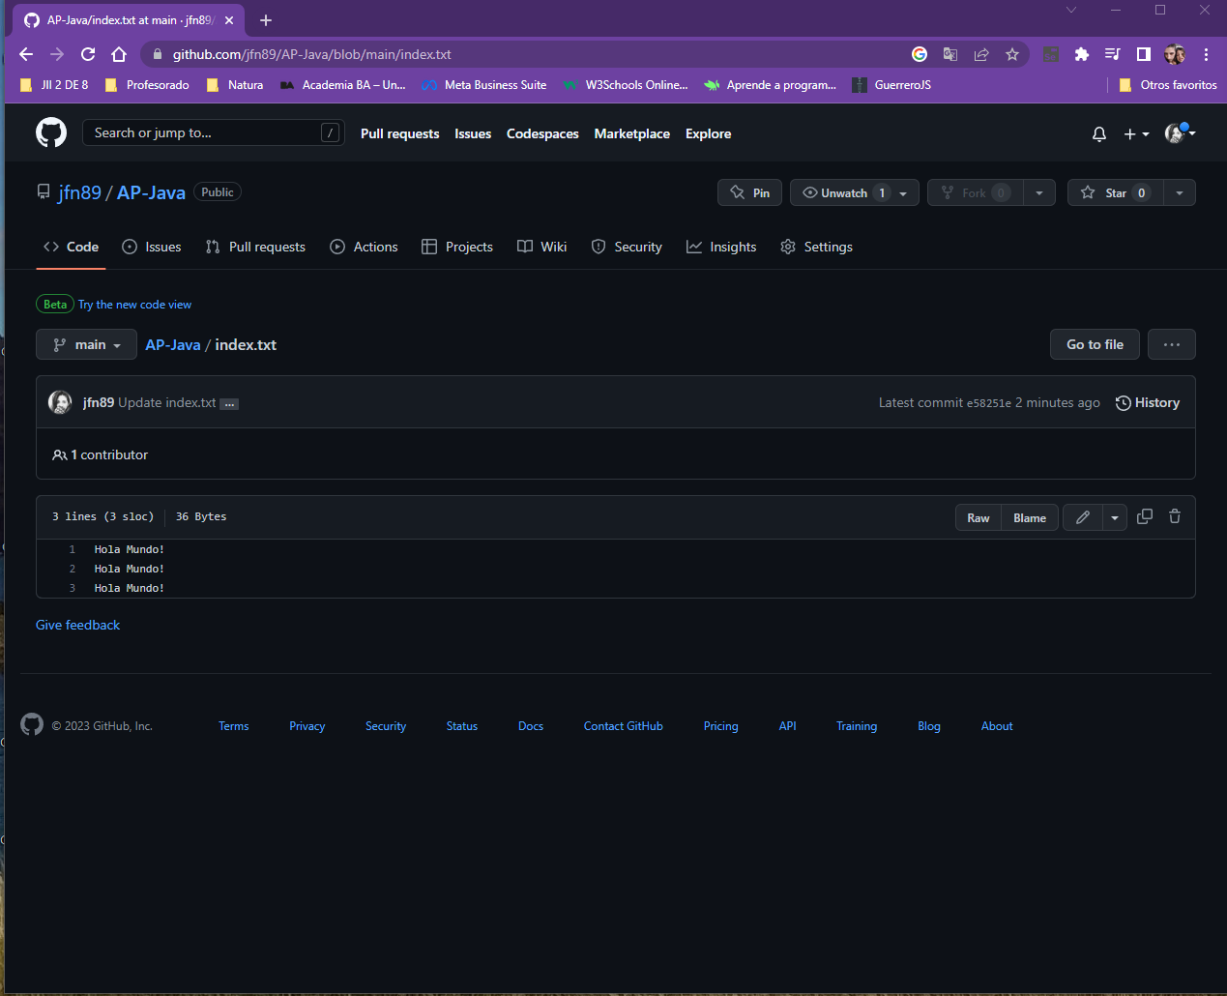

Modificación y commit local

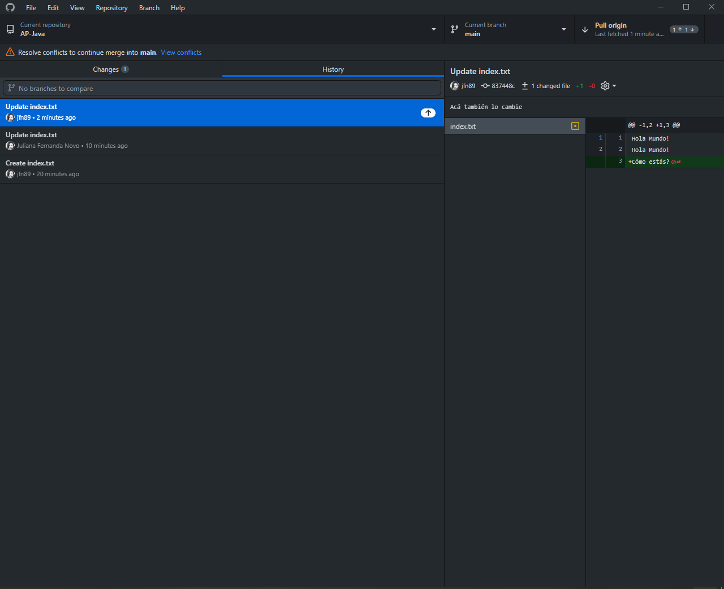

8.

Intento de push

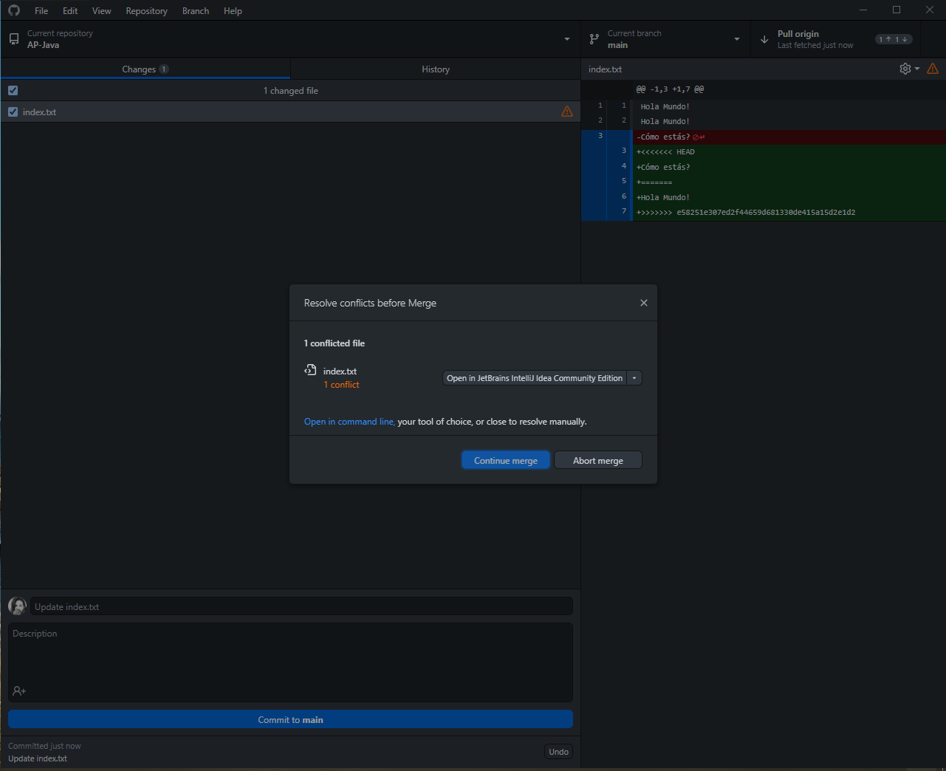

Ambos repositorios fueron modificados en el mismo archivo y entran en conflicto.

9.

Modificación del archivo desde el IDE

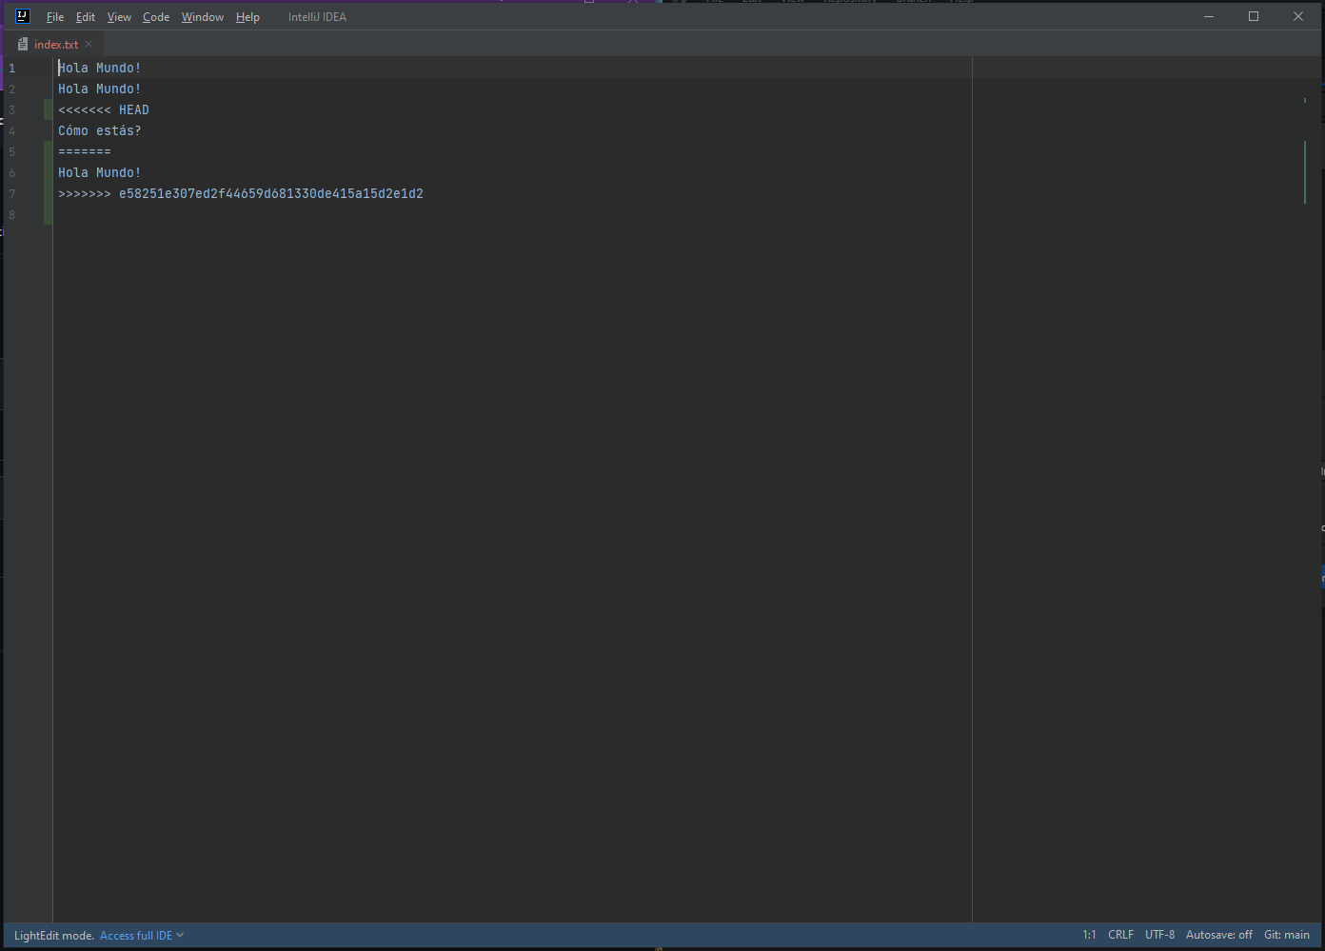

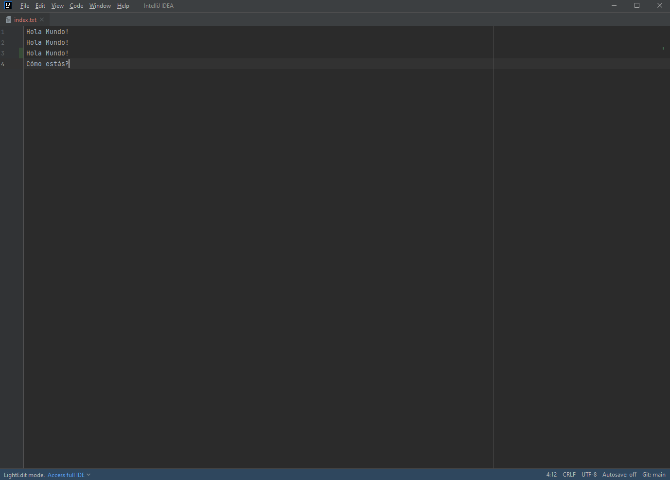

Continuar con el merge

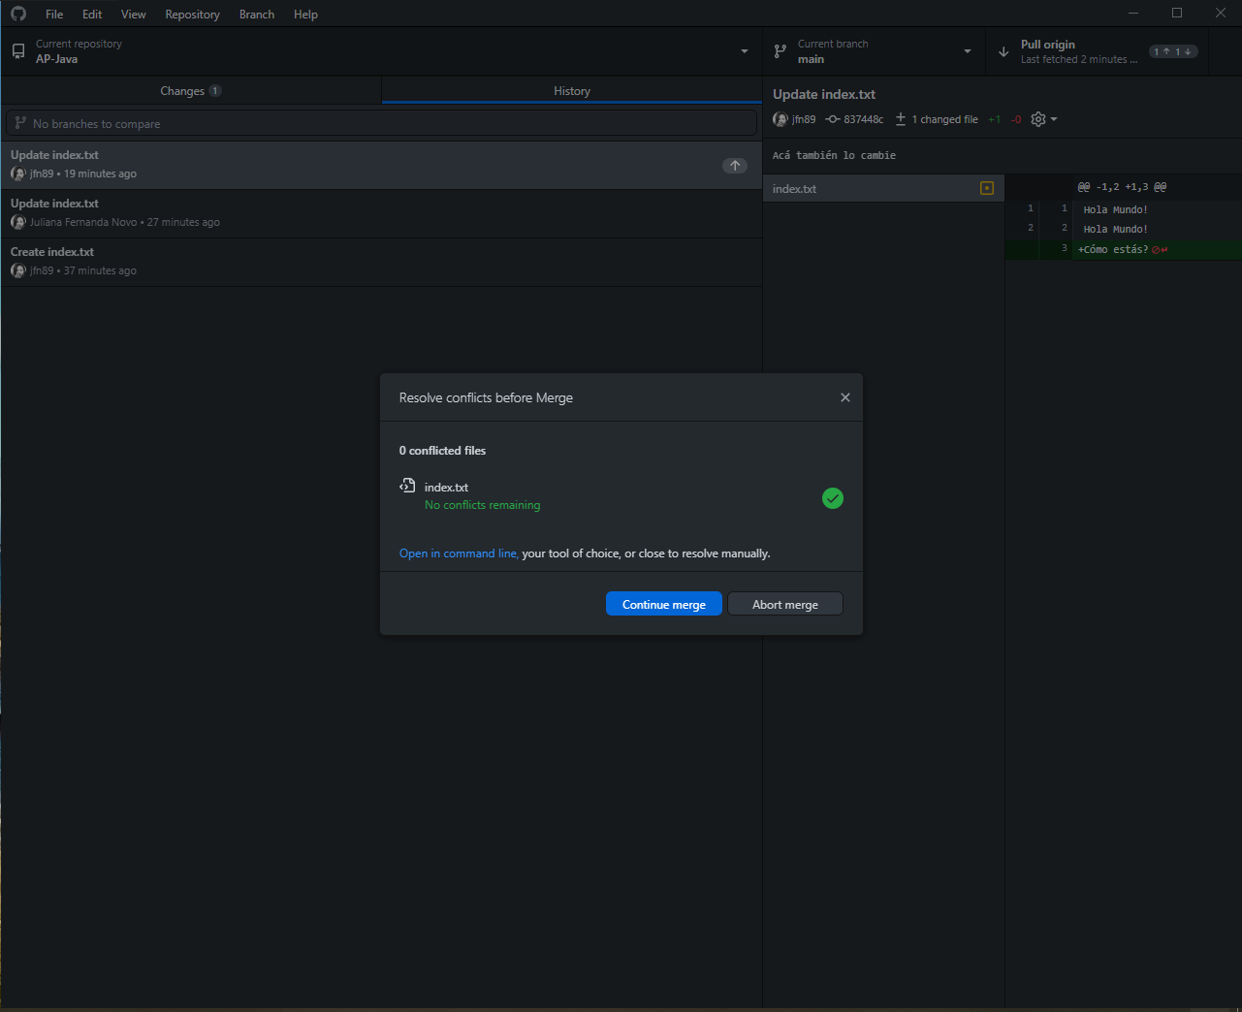

Archivo local

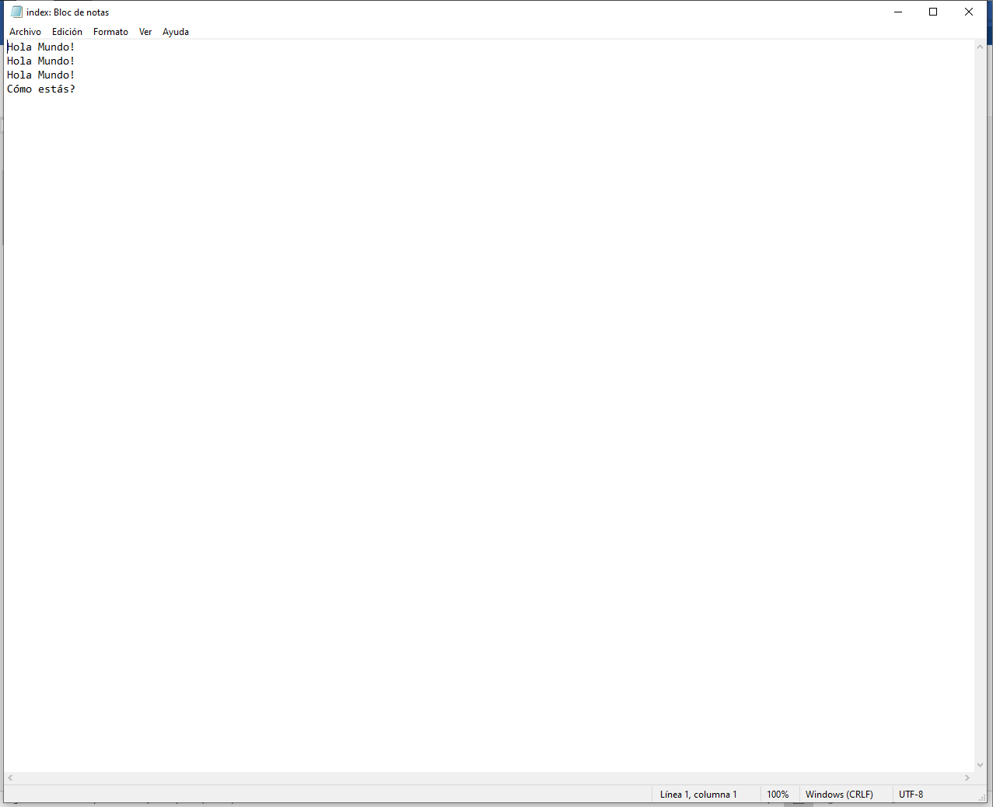

Web

